OGŁOSZENIE O PRZETARGU

Wójt Gminy Podgórzyn działając na podstawie art. 37 ust. 1 i art. 40 ust. 1 pkt. 4 ustawy z dnia 21 sierpnia 21 sierpnia 1997r. o gospodarce nieruchomościami (tekst jednolity: Dz.U. z 2004r. nr 261, poz. 2603 ze zm.) oraz Rozporządzenia Rady Ministrów z dnia 14.09.2004r w sprawie sposobu i trybu przeprowadzania przetargów oraz rokowań na zbycie nieruchomości (Dz.U nr 207, poz. 2108 z 2004r. ze zm.)

ogłasza I ustny przetarg ograniczony na sprzedaż n/w działki gruntu:

- działka nr 235/6 o pow. 934m² w Przesiece

Przetarg odbędzie się w dniu 14 października 2010r. o godz. 11⁰⁰ w Urzędzie Gminy w Podgórzynie.

Cena wywoławcza - 40.800,00 zł (słownie: czterdzieści tysięcy psiemset złotych)

UWAGA ! do ceny zakupu doliczony zostanie 22% podatek VAT.

INFORMACJA O RODZAJU OGRANICZENIA:
przetarg jest ograniczony dla właścicieli (współwłaścicieli) nieruchomości przyległych!

UZASADNIENIE WYBORU FORMY PRZETARGU:
Działka nie może stanowić samodzielnej nieruchomości ze względu na brak dostępu do drogi publicznej. Sprzedaż działki ma na celu poprawę warunków zagospodarowania nieruchomości przyległych.

OPIS :
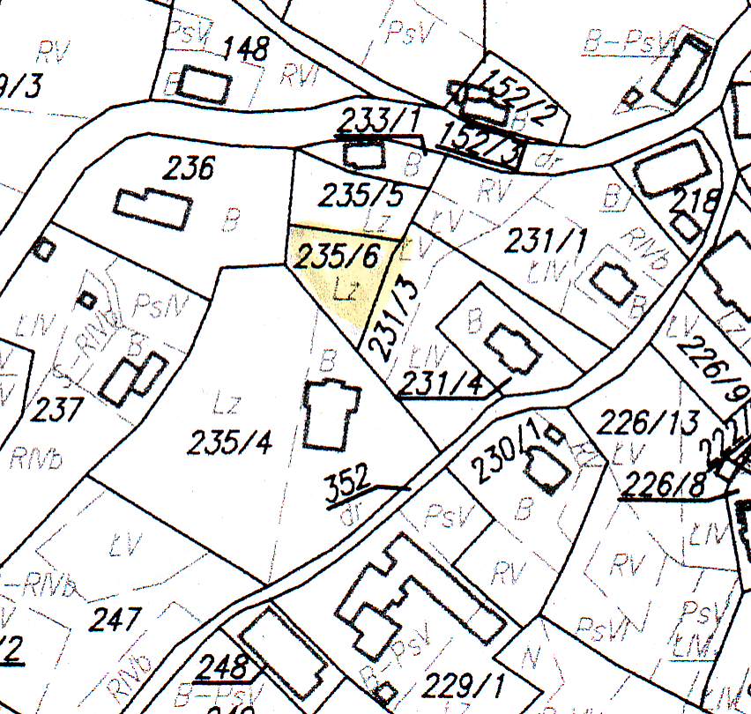
działka niezabudowana, o kształcie trapezowatym,
teren teren łagodnie pochylony w kierunku północnym.
W planie zagospodarowania przestrzennego Gminy
Podgórzyn - działka wpisana jest w obszar funkcjonalny
– teren zabudowy mieszkaniowej i usług MU.
Dla przedmiotowej nieruchomości prowadzona jest
w Sądzie Rejonowym w Jeleniej Górze Księga Wieczysta
nr JG1J/00048084/8.

WARUNKI PRZETARGU:
Przetarg będzie odbywał się zgodnie z Rozporządzeniem Rady Ministrów z dnia 14.09.2004r. w sprawie sposobu i trybu przeprowadzania przetargów oraz rokowań na zbycie nieruchomości (Dz.U. nr 207, poz. 2108 z 2004r. ze zm.)
Przetarg może się odbyć, chociażby zakwalifikowano do przetargu tylko jednego oferenta spełniającego warunki określone w ogłoszeniu.
O wysokości postąpienia decydują uczestnicy przetargu , z tym że nie może wynosić mniej niż 1% ceny wywoławczej, zaokrąglonej w górę do pełnych dziesiątek złotych.
Osoby zamierzające uczestniczyć w przetargu powinny złożyć najpóźniej na 3 dni przed wyznaczonym terminem przetargu, czyli do dnia 11 października 2010r. do godz. 15⁰⁰ w sekretariacie tut. Urzędu Gminy pisemne zgłoszenie uczestnictwa w przetargu wraz z aktualnym wypisem z rejestru gruntów, stwierdzającym własność lub współwłasność nieruchomości przyległej.
Wadium w wys. 10% ceny wywoławczej jest wnoszone w pieniądzu w kasie Urzędu Gminy
lub na rachunek bankowy: BGŻ S.A. Oddział Jelenia Góra 50 2030 0045 1110 0000 0102 1100 najpóźniej do dnia 11 października 2010r.

Wadium wpłacone przez uczestnika, który przetarg wygra zalicza się na poczet ceny nabycia. Pozostałym uczestnikom przetargu zostanie niezwłocznie zwrócone po zamknięciu przetargu, jednak nie później niż przed upływem 3 dni od dnia zamknięcia przetargu.

Wadium przepada na rzecz Gminy w razie uchylenia się uczestnika, który przetarg wygrał od zawarcia notarialnej umowy kupna-sprzedaży w terminie wyznaczonym w Kancelarii Notarialnej przez Sprzedającego.

Wójt Gminy zastrzega sobie prawo do odwołania przetargu, do chwili jego rozpoczęcia. Uczestnik przetargu może zaskarżyć czynności związane z przeprowadzeniem przetargu do Wójta Gminy Podgórzyn w terminie 7 dni od dnia ogłoszenia wyniku przetargu.
Nabywca ponosi koszty związane z przeniesieniem prawa własności.
Okazanie granic nieruchomości na gruncie może dokonać Urząd Gminy na koszt i wniosek nabywcy.

Lista osób zakwalifikowanych do uczestnictwa w przetargu zostanie wywieszona w siedzibie tut. Urzędu, na tablicy informacyjnej w dniu 13 października 2010r.

Szczegółowe informacje o przedmiocie sprzedaży i dodatkowych warunkach przetargu można uzyskać w Urzędzie Gminy w Podgórzynie ul. Żołnierska 14 (pokój nr 3) lub tel. 75-48-114 - do dnia 11 października 2010r.

Podgórzyn, dnia 9 września 2010r.

